TONY MIFSUD: Soy el único…

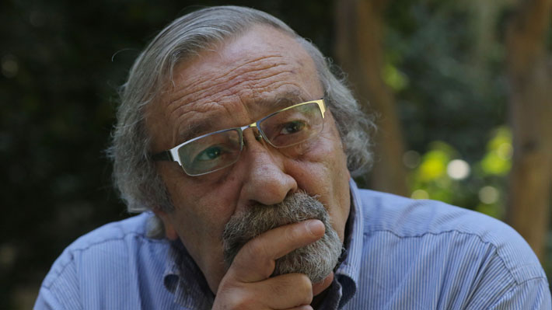

El autor cuenta aquí su experiencia espiritual con el coronavirus.
He sido el único contagiado con el covi-19 de toda la provincia de jesuitas a la que pertenezco. Pues, ser el único en algo tiene su gracia, pero tengo mis dudas cuando se trata de una pandemia que está azotando el planeta. Hubiera preferido ser el único en algo más digno y respetable, pero, por otra parte, ¡algo es algo!
Durante unos días, a finales del mes de marzo, me despertaba empapado de transpiración y algo de fiebre, pero no le di ninguna importancia porque durante el día podía moverme tranquilamente. Pero el día domingo, 29 de marzo, tuve fiebre alta y decidí ir a urgencia del Hospital de la Católica. Durante tres horas me hicieron varios exámenes, incluido el PCR que detecta la presencia del coronavirus en el cuerpo. Me mandaron para la casa, diciéndome que el día siguiente podía bajar el resultado del examen y, si salía positivo, quedarme totalmente encerrado sin contacto con nadie.
Pues ¡horror! Al día siguiente leí positivo en el Informe. Aquel día comenzó el encierro en mi habitación de la Residencia San Ignacio. Sin visitas y me dejaban la comida detrás de la puerta y sólo cuando se había ido la persona que traía la comida podía abrir la puerta para sacarla. ¡Todo un leproso! Yo tenía miedo de contagiar a otros, especialmente en un lugar altamente peligroso debido a la edad de sus habitantes, y los demás con miedo de contagiarse.

¡Además de prisionero, también leproso! De hecho, el pobre Memo que me acompañó generosamente a urgencias, también tuvo que entrar en aislamiento total ya que estuvo cerca de mi persona y estaba la posibilidad de que yo lo hubiera contagiado. Menos mal que después de los catorce días se le diagnóstico que estaba saludable.
Es impresionante el poder de las redes sociales, porque la noticia del Tony contagiado con el covid-19 corrió y comenzaron a llegar llamadas y mensajes. Fue muy consolador apreciar la preocupación de compañeros y amistades. Saber que uno forma parte de la vida de otros y que otros forman parte de la vida de uno resulta una experiencia profundamente espiritual en el sentido de la confirmación de una vocación. Soy jesuita y sólo porque soy jesuita he tenido contacto con esas personas y establecido vínculos de amistad con ellas.
El tercer día del encierro comencé a sentirme bien y dudar del resultado del PCR. ¿Se habrán equivocado? Esta pregunta me acompañó durante los restantes días. Una vez que pasaron los catorce días, de nuevo hice el examen del PCR, convencido de que iba a resultar negativo. Pero, ¡increíble!, otra vez sale positivo. No podía creerlo porque me sentía muy bien. Ya no podía dudar del resultado porque dos veces reduce la posibilidad del error. La verdad es que no entendía mucho porque me sentía bien pero tenía el virus adentro. Y comienzan las preguntas: ¿Seré asintomático? ¿Por qué me pasa esto?
A mis setenta años, siento que he tenido una buena salud (¡por lo menos, física!), pero en el último año y medio tuve infarto, la colocación de un marcapaso, la operación a los dos ojos por la presencia de cataratas y, ahora, contagiado. Además, no podía viajar a Antofagasta, que era mi nuevo destino, aunque ya había enviado casi todas mis pertenencias a la perla del norte. ¿Qué pasa?, me preguntaba una y otra vez, especialmente en la oración.
Los días de encierro sirvieron mucho para pensar y orar, y para ir purificando la vida interior. Me di cuenta que confío en Dios, pero sin soltar el volante del auto. Una confianza condicionada. La invitación era para no hacer más preguntas y vivir día a día. Vivir sin controlar la vida. No es fácil pero el darse cuenta es un paso gigante.
Además, en el contexto de la pandemia que azota el planeta, resulta inevitable la pregunta que ya se hizo Epicuro (filósofo griego: 341 – 270 aC) hace siglos: Si Dios puede y no quiere, no es bueno; si quiere y no puede, no es omnipotente; es decir, el dilema gira en torno al prejuicio de que Dios podría, si quisiera. Y esto no cuadra con el Dios que anuncia Jesús como el Padre misericordioso.

Entonces, uno se da cuenta que la interrogante está mal porque presume una divinidad intervencionista cuando se trata de la creación de sujetos libres y, por tanto, la posibilidad de hacer el bien o hacer el mal. El mal está porque el ser humano opta por actuar mal. Por ende, la pregunta no es por qué está el mal en el mundo, sino por qué Dios creó un mundo donde se puede hacer el mal, debido a la libertad humana.
https://kairosnews.cl/tony-mifsud-soy-el-unico/

